

**Z A R Z Ą D D R Ó G P O W I A T O W Y C H**

**W O S T R O Ł Ę C E**

07-410 Ostrołęka, ul. Lokalna 2

tel. 29 760-26-53, fax 29 760-26-21

[www.zdp.ostroleka.pl](http://www.zdp.ostroleka.pl), e-mail: [zdpo-ka@wp.pl](mailto:zdpo-ka@wp.pl)

**T O W Y C H**

**W O S T R O Ł Ę C E**

07-410 Ostrołęka, ul. Lokalna 2

tel. 29 760-26-53, fax 29 760-26-21

[www.zdp.ostroleka.pl](http://www.zdp.ostroleka.pl), e-mail: [zdpo-ka@wp.pl](mailto:zdpo-ka@wp.pl)

DT.252.I.22 2023 Ostrołęka, dnia 30.08.2023 r.

**https://platformazakupowa.pl/transakcja/806380**

**WYJAŚNIENIE I ZMIANA TREŚCI SWZ**

***Dotyczy postępowania o udzielenie zamówienia publicznego na zadanie pn.:* Odbudowa drogi powiatowej nr 2585W od drogi 53 – Wolkowe od km 0+220,00 do km 2+431,00**

Zamawiający: Powiat Ostrołęcki - Zarząd Dróg Powiatowych w Ostrołęce, 07-410 Ostrołęka, ul. Lokalna 2, działając na podstawie art. 284 ust. 6 oraz art. 286 ust. 1 i ust. 7 ustawy z dnia 11 września 2019r. - Prawo zamówień publicznych (t.j. Dz. U. 2023 r., poz. 1605), przekazuje Wykonawcom treść zapytań do specyfikacji warunków zamówienia wraz z wyjaśnieniami.

**Pytanie 1:**

Prosimy o sprostowanie rozbieżności i jednoznaczne wskazanie wymagań podbudowy pomocniczej stabilizowanej cementem.

Pozycja kosztorysowa Rm = 2,5: 5MPa

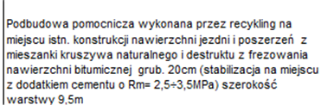

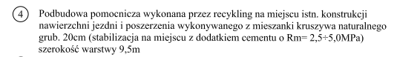

Opis Techniczny Rm= 2,5:5MPa:



**Odpowiedź Zamawiającego:**

Zamawiający modyfikuje treść opisu w poz. 23 przedmiaru robót oraz kosztorysu ofertowego:

|  |
| --- |
| „Podbudowa pomocnicza wykonana przez recykling na miejscu istn. konstrukcji nawierzchni jezdni i poszerzeń z mieszanki kruszywa naturalnego i destruktu z frezowania nawierzchni bitumicznej grub. 20cm (stabilizacja na miejscu z dodatkiem cementu o Rm= 2,5÷5MPa) szerokość warstwy 9,5m”. |